**Projet final Programmation Web 1**

**(40%)**

**Remise et publication sur GitHub 5 mars 23h59**

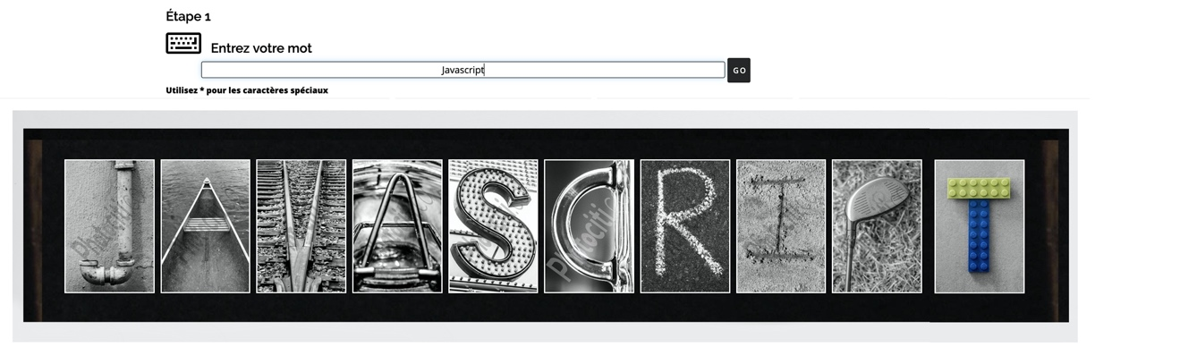

**PARTIE 1 LE MOT : (20 points)**

* L’usager sélectionne un mot entre 3 et 12 caractères. **(5 points)**
  + Vous devez gérer les erreurs (mot trop court ou trop long)
  + Vous devez gérer les accents
    - éèêë deviennent e
    - à devient a
    - ù devient u
* L’usager utilise * pour faire afficher les caractères spéciaux. Les caractères spéciaux se trouvent dans le dossier **CS**. **(3 points)**
* Lorsque l’usager appuie sur Enter ou sur le bouton Go, le mot change sur le site pour le contenu du champ input. **(5 points)**
* Les lettres ont une bordure blanche de 2px. **(2 points)**

Si le mot a : **(5 points)**

3 lettres 🡪 col-4 de Bootstrap

4 lettres 🡪 col-3

5 lettres 🡪 col-2

6 lettres 🡪 col-2

7 lettres à 12 lettres 🡪 col-1

NB : (le vrai site ne supporte que 9 lettres au maximum car il n’existe pas de cadre à 10 photos et plus…)

**PARTIE 2 LES LETTRES (10 point)**

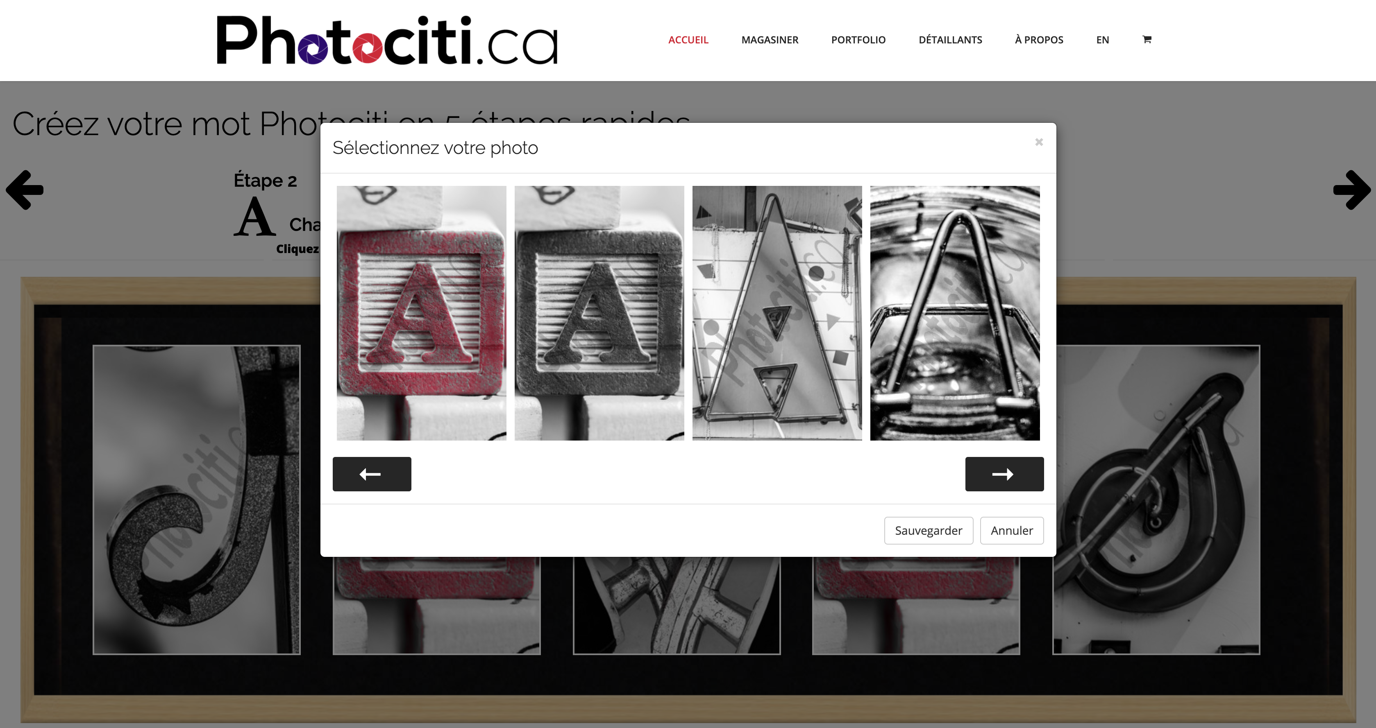

* Lorsque l’usager clique sur une lettre, un carousel Bootstrap permet de changer l’image. Le carousel affiche uniquement la lettre cliquée (ex : tous les A). **(10 points)**

**PARTIE 3 LE FOND ET L’IMPRESSION (10 points)**

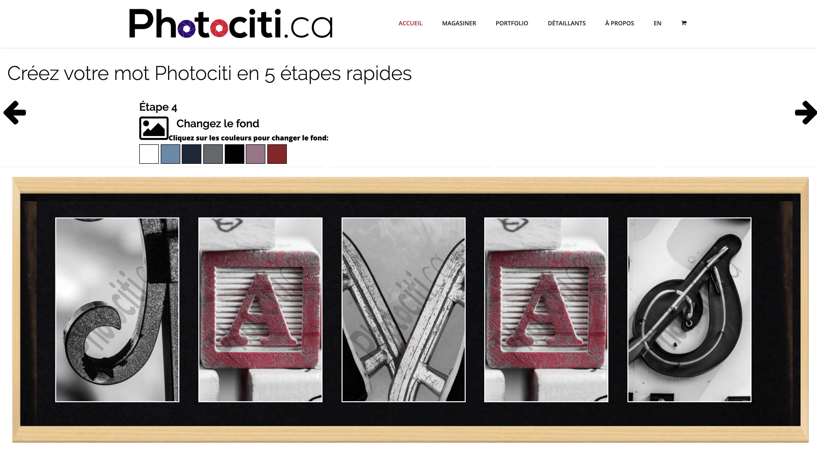

* L’usager sélectionne ensuite la couleur de fond. **(5 points)**
  + On ne gère pas le cadre dans ce projet.
* Lorsque l’usager sélectionne l’option d’imprimer la page dans le navigateur Web, tout disparaît à l’impression sauf la zone qui contient le montage photos. **(5 points)**